特殊教育卓師工作室
教學設計示例

課題：〈秋思·天淨沙〉 | 觀課日期： 16-12-2019
學校：香港紅十字會瑪嘉烈戴麟趾學校 | 時 間：11:05-11:50
教師：陳結貞老師 | 學生人數：5
科目：中文 | 教學助理：1
班級：中一

學生的學習特性：
學習特性/學生姓名 |  | 活動舉隅 | 瑩 | 臻 | 善 | 進 | 睿
語  言  文  字  型 | (Verbal Linguistic Audio) 聽覺(LA) | 文字運用(聆聽、說話) 聽故事、有節拍/韻律的文句/文章
 | (Verbal Linguistic Written) 寫作(LW) | 文字運用(閱讀、寫作)
視覺/空間型(VS)  (Visual Spatial) |  | 觀看線圖、彩圖、平面、立體、圖像、文字等
個人內省型(Trp)  (Intrapersonal) |  | 喜歡獨處，個人思考，進行個人活動
人際交往型(Ip)  (Interpersonal) |  | 喜歡與人交往、角色扮演、經驗學習、小組活動等
動覺型(K)  (Bodily-Kinesthetic) |  | 配合幅度較大的肢體動作
音樂型(M)  (Musical) |  | 包含音樂的活動，例如:唱遊、聽歌
親近自然型(N)  (Naturalistic) |  | 喜歡探索動物、植物、大自然環境
數學邏輯型(ML)  (Logical-Mathematical) |  | 喜歡邏輯思考、擅長簡單數字運算、推理、因果
中文科研究課的目標：
透過照顧學生的學習多樣性，提升學生的學習效能

學生的背景資料/學習難點：
- 例如：學生現在處於寫前能力階段，尚在塗鴉階段
- 學生描述的能力較弱，需協助其表達
- 班上有三位學生非口語;一位學生CVI

學生分組及學習能力：
初組（智齡2歲）：學生能短暫握筆塗鴉
高組（智齡2.5歲）：學生能握筆寫橫線、直線，需協助下筆的位置，控制筆桿的始停較弱

學生的已有知識：
1.學生認識詩歌中的物件圖片，如：太陽、鳥、樹、河、屋
2.學生能短時間握筆塗鴉

學習目標：
- 理解課文，辨認課文內的字詞符號，如：烏鴉、人家、太陽、人
- 認識符號能代表物件的意思
- 運用簡單的線條，完成指定的符號，如：水

過程 | 學習目標 | 照顧學生多樣性  (照顧學生的學習風格) | 學與教活動 | 學生學習難點 | 照顧學生多樣性  （支援學習難點的方法） | ＃預期學習成果  (學生顯證)
1.打招呼及唱坐好歌(5分鐘) | 安頓學生的情緒，準備上課 | 音樂型(M)：學生跟唱部分歌詞 | 唱打招呼歌、坐好歌  （助理：引導學生拍手、點頭、跟唱歌曲）
2.全班教學：引入課文內容（〈秋思〉的風景畫）(15分鐘) | 認識簡單的符號  認識符號能代表物件的意思 | 教師播放課文〈秋思〉的內容  音樂型(M)：學生聆聽與課文有關的歌詞  跟學生在白板畫出在詞中曾出現的事物：樹、流水、屋、太陽  語言文字型-聽覺(LA)：學生聆聽課文詩詞;  教師與助理角色扮演  動覺型(K):找出有關的圖片 | 教師展示課文標題〈秋思〉。然後播放〈秋思〉的歌曲。教師播放歌曲兩次，然後把課文貼在白板上。  教師與學生一同找出詩句中的物件，如：樹、烏鴉、小橋、家、馬。  教師／助教逐一展示樹、烏鴉、小橋、家、馬。然後請學生從彩色圖猜出線圖的意思。 | 能力弱的學生難以處理太多資料  學生肢體能力較弱，較難從桌面拿起圖卡  學生的專注力不高，容易分心或失神  學生對符號認識不多  學生處於寫前階段（塗鴉階段） | 初組學生：需按能力展示圖畫的數目（2張圖卡選其中一張）  高組學生：需按能力展示圖畫的數目（3張圖卡選其中一張）  透過工具把圖卡豎起，方便學生閱讀及提取  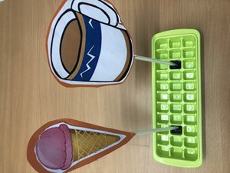  為詩歌配上「小太陽」旋律的兒歌能引起學生聆聽的專注度；此外，教師為歌謠配上動畫，讓學生邊唱邊看，更易理解詩中的意思。  教師提供多個例子，又用彩色線圖，讓學生較易明白符號的意思。  運用兒歌配上口號，引領學生先以動作，再配合其他多感官教具，建立水的符號概念。 | 學生能辨識圖畫的內容
學生顯證：
學生能找出以下的圖畫的線圖：樹、屋、太陽
3.分組活動－(少了甚麼-15分鐘) | 運用簡單的線條，完成指定的符號，如：水 | 字卡配對：評估學生學習情況  音樂型(M)：教師播放兒歌引導學生畫出水的符號  語言文字型-聽覺(LA)：學生一邊聆聽畫符號的口號，一邊繪畫相關的線條 | 教師讓學生分成兩小組：  組一：善、殝、進  組二：瑩、睿  學生嘗試在不同質感的物件上練習流水的線條。  及後，教師展示風景畫，然後指出畫裏沒有水，請學生各自為自己的風景畫補上流水。 | 學生需要較多的感官刺激，以學習書寫符號 | 教師提供不同類型的書寫工具（見附件）：  - 連點成線的圖畫；  - 摹寫的簡單圖畫;  - 兒歌配合；  - 質感物料  (見附頁)  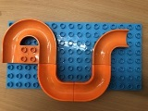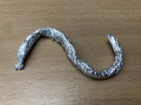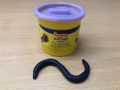  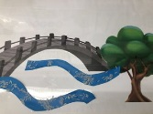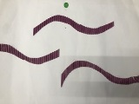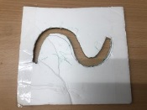 | 學生能連點成線畫線條／印寫／觸摸簡單水的線條圖  學生顯證：  學生能連點成線畫線條／印寫／觸摸簡單的水線條圖。
4.課堂評估  (5分鐘) | 能解說創作的符號的意思 | 符號及圖卡配對：評估學生能否指出自己所創作的符號的意思  人際交往型(Ip)：透過小組討論，讓學生分享自己所畫的符號是甚麼，並讓同學之間貼上貼紙以作鼓勵。 | 教師請學生介紹自己的作品，並預備圖畫，然後透過提問，讓學生描述自己所畫的符號是甚麼意思。 | 學生表達能力較弱  語障學生難以表達 | 透過提問及提供選擇的答案引導學生表達。  運用溝通機協助表達  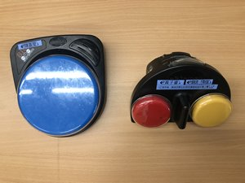 | 學生能從兩至三張圖卡中指出自己所繪畫內容。  學生顯證：  初組：學生能二選一，指出所畫的符號是「水」。  高組：學生能三選一，指出所畫的符號是「水」。
5.總結  (5分鐘) |  | 回饋學生表現

＃觀課紀要必須具備的元素

同儕備課的意見:
同儕備課者1：譚蘊華 備課日期：20191213 備課時間：＿＿＿＿
討論內容 | 課堂前的討論 | 課堂後的討論
- 學習目標是否具體可行? | 需要凸顯語文科的學習元素，例如：大組教學不宜太快進入活動，需溫故知新，讓學生準備進入課堂學習。 | - 課堂目標切合，能具備語文課堂要有的學習元素。
- 學習要求及難度是否配合學生的學生能力? | 學習活動適合，但上節課教學活動安排時間不均，可以再修訂。
- 當中設計的教學策略及支援方式能否幫助學生解決學習難點？ |  | - 效果良好，宜把相關的教學提示具體列出，補充在教學設計內。

課堂整體個人反思
＊整體描述課堂安排、策略實施、教材組織、學習活動設計及學生的學習情況等
- 更改了課堂使用的歌謠，學生聽得特別投入，反應踴躍，部分學生會跟着唱。
- 課堂流程大致順暢，部分教學活動可因應實際情況，再作調整。
- 書寫教具能吸引學生主動投入學習。
- 學生十分喜歡一邊唱書寫符號的歌謠，一邊做動作。
有效學與教策略 | 提升學習效能的建議
- 課堂目標適切，也能具備語文課堂應有的學習元素；  - 效果良好，宜把相關的策略具體列出。 | - 留意課堂用語，尊重學生是初中學生，減少使用「兒童形式的疊詞」。  - 需要改善時間分配。  - 課室活動／教具的書寫策略，未有詳細說明，需再修訂。  - 流程大致流暢，但教學設計可以更加聚焦及具體。  - 此份教案提點了助理如何配合教師在課堂上與學生的互動，建議持續運用相關的互動策略，讓教學助理都能掌握指導學生進行學習活動的技巧。

附件:教師提供不多同類型的書寫工具
熟習符號的線條教具：
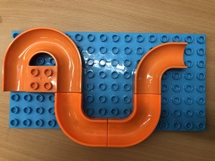 | 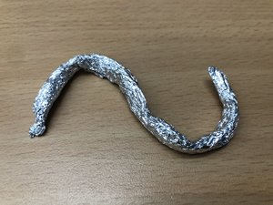 | 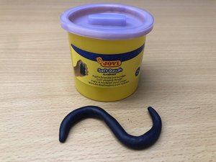
運用管道製成的符號 | 用反光錫紙製成的符號 | 用泥膠製成的符號

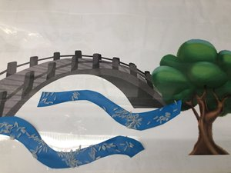 | 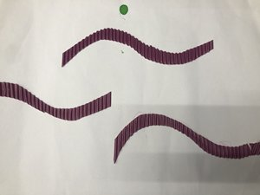
用米製成的符號 | 用瓦通紙製成的符號

練習書寫符號的線條教具:
 | 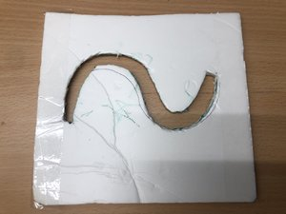
用印章製成的連點成線的符號 | 用珍珠板雕空製成的符號 | 用瓦通紙製成的符號

附件:教師與助理角色扮演對白
〈秋思〉的風景畫:

教師與助教角色扮演（一）:
教師：我覺得呢首詩的景色好靚，我好想將佢畫出來。但係，我唔識得畫呢…
助理：我識畫，不過要用好多時間，同埋好難畫。
教師：我知道大家都會用一些符號代表一些事物。大家只要細心觀察佢的外型，就會猜到這些符號的意思！

教師與助教角色扮演（二）:
教師：我最喜歡詩中的「小橋流水人家」，流水好難畫。你可以幫我嗎？
助理：我都唔識畫水。
教師：不如我地用符號代表啲流水呀！
助理：好啊，用符號既方便又易明！

